古 县 行 政 审 批 服 务 管 理 局

2 0 2 3 年 度 单 位 预 算 公 开

目 录

第一部分 概况 1
一、本单位职责 1
二、机构设置情况 2
第二部分 2023年单位预算报表 4
2023年预算收支总表 4
2023年预算收入总表 6
2023年预算支出总表 7
2023年财政拨款收支总表 8
2023年一般公共预算支出预算表（不含上年结转） 10
2023年一般公共预算安排基本支出分经济科目表（不含上年结转） 11
2023年政府性基金预算收入表（不含上年结转） 12
2023年政府性基金预算支出表（不含上年结转） 13
2023年国有资本经营预算收支预算表（不含上年结转） 14
2023年一般公共预算“三公”经费支出预算表 15
2023年机关运行经费预算财政拨款情况统计表 16
2023年项目支出预算表（本年预算） 17
2023年项目支出预算表（上年结转） 18
第三部分 2023年度单位预算情况说明 19
一、单位预算收支数据变动情况及原因 19
二、收入预算情况说明 19
三、支出预算情况说明 19
四、财政拨款收支预算总体情况说明 19
五、一般公共预算支出情况说明 19
六、一般公共预算基本支出情况说明 20
七、“三公”经费增减变动原因说明 20
八、机关运行经费增减变动原因说明 20
九、政府采购情况 20
十、绩效管理情况 20

十一、国有资产占有使用情况 28
十二、其他说明 28
（一）政府购买服务指导性目录 28
（二）其他 28
第四部分 名词解释 30

第一部分 概况

一、本单位职责
古县行政审批服务管理局于2019年3月15日挂牌成立，位于岳阳镇康庄街，是县人民 政府工作部门，为正科级，加挂古县政务信息管理局牌子。贯彻落实党中央、省
委、市委、县委关于行政审批工作的方针政策和决策部署，在履行职责过程中坚持 和加强党对行政审批工作的集中统一领导。
主要职责是:
（一）贯彻执行党中央、国务院关于行政审批政务改革、政务服务、政府采购、政 务信息管理的方针政策、法律法规及省委、省政府、市委、市政府、县委、县政府 的决策部署。统筹指导、协调、监督、推进全县政务服务、政府采购体系建设及全 县政务改革和管理工作。
（二）负责组织开展全县政务改革和管理有关重大和长远问题的调查研究，起草相 关规范性文件，组织全县各部门落实省委、省政府、市委、市政府、县委、县政府 重要领域、关键环节的重大政务改革举措。
（三）负责推进全县政务服务体系和政务服务标准化建设，制定审批服务运行评价 标准，建立相应考核评价机制。负责优化简化线上线下政务服务流程，梳理编制公 布“马上办、网上办、就近办、一次办 ”事项清单，对政务服务事项实行清单化管 理，规范政务服务行为。
（四）负责组织推进全县行政审批制度改革工作，承担县级行政审批制度改革具体 工作。负责推进县级相对集中行政许可权改革工作，探索推行“大厅之外无审
批 ”“一枚印章管审批 ”。
（五）负责统筹协调、指导、监督、推进全县政府采购工作，组织指导全县政府采 购体系建设。统筹推进全县政府采购平台建设。负责编制全县政府采购目录。负责 整合建设和管理全县统一的综合评标专家库。
（六）负责制定行政审批、公共服务中介服务标准体系，清理规范中介服务事项和 机构。负责对进入县级政务服务平台中介服务机构的管理、监督工作。负责建设全 县中介服务网上交易平台。
（七）负责统筹推进全县“互联网+政务服务 ”工作。负责全县一体化在线政务服务 平台建设。承担县级在线政务服务平台的管理、维护工作。
（八）拟定并组织实施全县政务大数据发展应用规划和政策措施。负责推进全县政 务信息系统集约建设运维、政府各部门业务协同和政务数据资源融合共享。负责建 立完善数据开放平台和标准体系，推动政府数据开放共享利用，承担“政务云 ”平 台建设，建立“政务上云 ”制度、标准体系。负责统一管理政务数据、统筹规划全 县政务服务网络建设，统筹管理县直部门政务信息系统建设项目和资金，推动实现

全县域“一平台、一张网、一个库 ”。
（九）统筹推进全县政务服务平台“互联网+监管 ”体系建设。负责整合各类监管信 息资源，汇集全县监管部门监管业务结果数据。负责对县政府有关部门及其所属单 位开展行政审批、公共服务、政府采购等工作的行政效能监察。承办、转办和督办 行政审批、公共服务和政府采购相关投诉举报、组织开展绩效考核。
（十）承担县人民政府优化营商环境相关职责。
（十一）负责市长热线电子呼叫中心系统古县接入点维护、使用;处理临汾市长热线 转办工单，报送有关领导审批;负责将有关工单向有关部门、乡镇交办;督促有关部 门及时反馈相关办理信息，并在电子呼叫中心系统办结。
（十二）完成上级交办的其他工作任务。
（十三）与县委编办有关职责分工。县委编办负责组织推进和完善政府部门权责清 单制度，统筹协调权责清单管理和执行情况监督。县行政审批服务管理局配合推进 和完善权责清单制度，具体承担县级权责清单梳理规范、动态调整等相关管理工
作。
（十四）职能转变。根据法律法规和行政审批制度改革有关规定，负责在县政务大 厅探索推行“一枚印章管审批 ”，对审批事项进行精简、归并、优化重组，以企业 和群众办好“一件事 ”为标准，优化再造审批流程，提升审批效率，从机制上解决 行政审批互为前置等问题，对各类审批事项， 由所涉部门审批人员、首席代表审
批、签字后，统一加盖“古县行政审批服务管理局行政审批专用章 ”，取代各部门 审批专用章，各审批部门对相关资料的真实性、合法性负责，负责推动“最多跑一 次 ”“一次不用跑 ”改革。负责推进“一网通办 ”“全程网办 ”等工作。
负责统一行使依据法律法规及相关规范性文件划转至行政审批服务管理局的行政审 批及关联事项，并做好相关工作。

二、机构设置情况
1、内设机构
根据部门职责分工,本部门内设机构包括综合办公室、政务改革与行政审批管理股、 政务信息监管股。本部门2个下属单位。
2、所属事业单位
从预算单位构成看,纳入本单位2022年部门汇总预算编制范围的预算单位共计2个,具 体包括:古县政务服务中心、古县政府采购中心。
3、人员编制
古县行政审批服务管理局行政编制为14人。其中：在职12名公务员，1名机关工 勤。
事业编制共18人。其中:在职19人，1名自收自支人员。

现有在职干部职工33名，退休人员1名（ 自收自支），共计34名。

第二部分 2023年单位预算报表

预算公开表1

2023年预算收支总表
单位名称：古县行政审批服务管理局 |  |  |  |  | 单位：万元
收入 |  | 支出
项目 | 2023年 | 项目 | 2023年合计 | 当年预算安排 | 上年结转 安排
一、一般公共预算 | 250.39 | 一、一般公共服务支出 | 220.98 | 220.98
二、政府性基金预算 |  | 二、外交支出
三、国有资本经营预算 |  | 三、国防支出
四、财政专户管理资金 |  | 四、公共安全支出
五、单位资金 |  | 五、教育支出
 |  | 六、科学技术支出
 |  | 七、文化旅游体育与传媒支 出
 |  | 八、社会保障和就业支出 | 15.51 | 15.51
 |  | 九、社会保险基金支出
 |  | 十、卫生健康支出
 |  | 十一、节能环保支出
 |  | 十二、城乡社区支出
 |  | 十三、农林水支出
 |  | 十四、交通运输支出
 |  | 十五、资源勘探工业信息等 支出
 |  | 十六、商业服务业等支出
 |  | 十七、金融支出
 |  | 十八、援助其他地区支出
 |  | 十九、 自然资源海洋气象等 支出
 |  | 二十、住房保障支出 | 13.90 | 13.90
 |  | 二十一、粮油物资储备支出
 |  | 二十二、国有资本经营预算 支出
 |  | 二十三、灾害防治及应急管 理支出
 |  | 二十四、预备费
 |  | 二十五、其他支出
 |  | 二十六、转移性支出
 |  | 二十七、债务还本支出

 |  | 二十八、债务付息支出
 |  | 二十九、债务发行费用支出
 |  | 三十、抗疫特别国债安排的 支出
本年收入合计 | 250.39 | 本年支出合计 | 250.39 | 250.39
上年结转 |  | 年终结转
收入总计 | 250.39 | 支出总计 | 250.39 | 250.39

 |  |  |  |  |  |  | 预算公开表2

2023年预算收入总表
单位名称：古县行政审批服务管理局 |  |  |  |  |  |  | 单位：万元
项目 |  | 本年收入 |  |  |  |  |  | 上年结转
科目编码 | 科目名称 | 合计 | 一般公共预算 | 政府性基金 | 国有资本经营预 算 | 财政专户管理资 金 | 单位资金 | 上年结转
合计 |  | 250.39 | 250.39
201 | 一般公共服务支出 | 220.98 | 220.98
20103 | 政府办公厅（室）及相关机构事务 | 220.98 | 220.98
2010301 | 行政运行 | 220.98 | 220.98
208 | 社会保障和就业支出 | 15.51 | 15.51
20805 | 行政事业单位养老支出 | 15.51 | 15.51
2080505 | 机关事业单位基本养老保险缴费支出 | 15.51 | 15.51
221 | 住房保障支出 | 13.90 | 13.90
22102 | 住房改革支出 | 13.90 | 13.90
2210201 | 住房公积金 | 13.90 | 13.90

 |  |  |  | 预算公开表3

2023年预算支出总表
单位名称：古县行政审批服务管理局 |  |  |  | 单位：万元
项目 |  | 2023年预算数
科目编码 | 科目名称 | 合计 | 基本支出 | 项目支出
合计 |  | 250.39 | 173.90 | 76.49
201 | 一般公共服务支出 | 220.98 | 144.48 | 76.49
20103 | 政府办公厅（室）及相关机构事务 | 220.98 | 144.48 | 76.49
2010301 | 行政运行 | 220.98 | 144.48 | 76.49
208 | 社会保障和就业支出 | 15.51 | 15.51
20805 | 行政事业单位养老支出 | 15.51 | 15.51
2080505 | 机关事业单位基本养老保险缴费支出 | 15.51 | 15.51
221 | 住房保障支出 | 13.90 | 13.90
22102 | 住房改革支出 | 13.90 | 13.90
2210201 | 住房公积金 | 13.90 | 13.90

 |  |  |  |  | 预算公开表4

2023年财政拨款收支总表
单位名称：古县行政审批服务管理局 |  |  |  |  |  | 单位：万元
收入 |  | 支出
项目 | 金额 | 项目 | 金额
项目 | 金额 | 项目 | 小计 | 一般公共预算 | 政府性基 金预算 | 国有资本经营 预算
一、一般公共预算 | 250.39 | 一、一般公共服务支出 | 220.98 | 220.98
二、政府性基金预算 |  | 二、外交支出
三、国有资本经营预算 |  | 三、国防支出
 |  | 四、公共安全支出
 |  | 五、教育支出
 |  | 六、科学技术支出
 |  | 七、文化旅游体育与传 媒支出
 |  | 八、社会保障和就业支 出 | 15.51 | 15.51
 |  | 九、社会保险基金支出
 |  | 十、卫生健康支出
 |  | 十一、节能环保支出
 |  | 十二、城乡社区支出
 |  | 十三、农林水支出
 |  | 十四、交通运输支出
 |  | 十五、资源勘探工业信 息等支出
 |  | 十六、商业服务业等支 出
 |  | 十七、金融支出
 |  | 十八、援助其他地区支 出
 |  | 十九、 自然资源海洋气 象等支出
 |  | 二十、住房保障支出 | 13.90 | 13.90
 |  | 二十一、粮油物资储备 支出
 |  | 二十二、国有资本经营 预算支出
 |  | 二十三、灾害防治及应 急管理支出
 |  | 二十四、预备费
 |  | 二十五、其他支出
 |  | 二十六、转移性支出
 |  | 二十七、债务还本支出
 |  | 二十八、债务付息支出

 |  | 二十九、债务发行费用 支出
 |  | 三十、抗疫特别国债安 排的支出
本年收入合计 | 250.39 | 本年支出合计 | 250.39 | 250.39
上年财政拨款结转 |  | 年终结转
一、一般公共预算
二、政府性基金预算
三、国有资本经营预算
收入总计 | 250.39 | 支出总计 | 250.39 | 250.39

预算公开表5

2023年一般公共预算支出预算表（不含上年结转）
单位名称：古县行政审批服务管理局 |  |  |  | 单位：万元
项目 |  | 2023年预算数
科目编码 | 科目名称 | 合计 | 基本支出 | 项目支出
合计 |  | 250.39 | 173.90 | 76.49
201 | 一般公共服务支出 | 220.98 | 144.48 | 76.49
20103 | 政府办公厅（室）及相关机构事务 | 220.98 | 144.48 | 76.49
2010301 | 行政运行 | 220.98 | 144.48 | 76.49
208 | 社会保障和就业支出 | 15.51 | 15.51
20805 | 行政事业单位养老支出 | 15.51 | 15.51
2080505 | 机关事业单位基本养老保险缴费支出 | 15.51 | 15.51
221 | 住房保障支出 | 13.90 | 13.90
22102 | 住房改革支出 | 13.90 | 13.90
2210201 | 住房公积金 | 13.90 | 13.90

预算公开表6

2023年一般公共预算安排基本支出分经济科目表（不含上年结转）
单位名称：古县行政审批服务管理局 |  |  |  | 单位：万元
部门预算支出经济科目名称 | 政府预算支出经济科目名 称 | 2023年预算数
部门预算支出经济科目名称 | 政府预算支出经济科目名 称 | 合计 | 人员经费 | 公用经费
合计 |  | 173.90 | 150.22 | 23.68
工资福利支出 |  | 142.34 | 142.34
基本工资 | 工资奖金津补贴 | 55.99 | 55.99
津贴补贴 | 工资奖金津补贴 | 39.25 | 39.25
奖金 | 工资奖金津补贴 | 11.14 | 11.14
机关事业单位基本养老保险缴费 | 社会保障缴费 | 15.51 | 15.51
职工基本医疗保险缴费 | 社会保障缴费 | 6.17 | 6.17
其他社会保障缴费 | 社会保障缴费 | 0.37 | 0.37
住房公积金 | 住房公积金 | 13.90 | 13.90
商品和服务支出 |  | 23.68 |  | 23.68
办公费 | 办公经费 | 1.32 |  | 1.32
印刷费 | 办公经费 | 3.00 |  | 3.00
水费 | 办公经费 | 0.40 |  | 0.40
电费 | 办公经费 | 1.50 |  | 1.50
邮电费 | 办公经费 | 0.30 |  | 0.30
差旅费 | 办公经费 | 0.60 |  | 0.60
劳务费 | 委托业务费 | 1.98 |  | 1.98
工会经费 | 办公经费 | 1.86 |  | 1.86
福利费 | 办公经费 | 3.25 |  | 3.25
其他交通费用 | 办公经费 | 9.48 |  | 9.48
对个人和家庭的补助 |  | 7.87 | 7.87
生活补助 | 社会福利和救助 | 7.87 | 7.87

 |  | 预算公开表7

2023年政府性基金预算收入表（不含上年结转）
单位名称：古县行政审批服务管理局 |  | 单位:万元
项目 |  | 政府性基金收入预算
收入科目编码 | 科目名称 | 政府性基金收入预算
合计
注：本表无数据

 |  |  |  | 预算公开表8

2023年政府性基金预算支出表（不含上年结转）
单位名称：古县行政审批服务管理局 |  |  |  | 单位:万元
科目编码 | 科目名称 | 合计 | 基本支出 | 项目支出
合计
注：本表无数据

 |  |  |  |  |  |  | 部门公开表 9

2023年国有资本经营预算收支预算表（不含上年结转）
单位名称：古县行政审批服务管理局 |  |  |  |  |  |  | 单位：万元
国有资本经营预算收入 |  |  | 国有资本经营预算支出
项目 |  | 国有资本  经营收入  预算 | 科目编码 | 科目名称 | 合计 | 基本支出 | 项目支出
收入科目编码 | 科目名称
合计
201 | 一般公共服务支出 |  | 201 | 一般公共服务支出
20103 | 政府办公厅（室）及 相关机构事务 |  | 20103 | 政府办公厅（室） 及相关机构事务
2010301 | 行政运行 |  | 2010301 | 行政运行
208 | 社会保障和就业支出 |  | 208 | 社会保障和就业支 出
20805 | 行政事业单位养老支 出 |  | 20805 | 行政事业单位养老 支出
2080505 | 机关事业单位基本养 老保险缴费支出 |  | 2080505 | 机关事业单位基本 养老保险缴费支出
221 | 住房保障支出 |  | 221 | 住房保障支出
22102 | 住房改革支出 |  | 22102 | 住房改革支出
2210201 | 住房公积金 |  | 2210201 | 住房公积金
注：本表无数据

 |  |  |  | 预算公开表10

2023年一般公共预算“三公 ”经费支出预算表
单位名称：古县行政审批服务管理局 |  |  |  | 单位:万元
项目 | 2023年预算数
项目 | 合计 | 一般公共预算 | 政府性基金预算 | 国有资本经营预 算
因公出国（境）费
公务接待费
公务用车购置及运行费
①公务用车购置费
②公务用车运行维护费
合计
注：本表无数据

 |  |  |  | 预算公开表11

2023年机关运行经费预算财政拨款情况统计表
单位名称：古县行政审批服务管理局 |  |  |  | 单位:万元
单位名称 | 2023预算数
单位名称 | 合计 | 一般公共预算 | 政府性基金预算 | 国有资本经营预算
部门合计 | 23.68 | 23.68
古县行政审批服务管理局 | 23.68 | 23.68

 |  |  |  |  | 预算公开表12

2023年项目支出预算表（本年预算）
单位名称：古县行政审批服务管理局 |  |  |  |  | 单位：万元
项目名称 | 合计 | 2023年财政拨款 |  |  | 财政专户管理 资金 | 单位资金
项目名称 | 合计 | 一般公共预算 | 政府性  基金预  算 | 国有资本经营 预算 | 财政专户管理 资金 | 单位资金
1 | 2 | 3 | 4 | 5 | 6 | 7
古县行政审批服务管理局 | 76.49 | 76.49
行政审批局专家评审费 | 10.00 | 10.00
行政审批局开办企业刻制印章业 务 | 10.00 | 10.00
行政审批局业务费 | 39.00 | 39.00
行政审批局机房网络安全运行维 护费 | 5.00 | 5.00
2023年党报党刊征订 | 0.49 | 0.49
劳务派遣经费 | 12.00 | 12.00

 |  |  |  | 预算公开表13

2023年项目支出预算表（上年结转）
单位名称：古县行政审批服务管理局 |  |  |  | 单位：万元
项目名称 | 合计 | 2023年财政拨款
项目名称 | 合计 | 一般公共预算 | 政府性基金 预算 | 国有资本 经营预算
1 | 2 | 3 | 4 | 5
注：本表无数据

第三部分 2023年度单位预算情况说明

一、单位预算收支数据变动情况及原因
2023年度预算收入总计250.39万元，其中：本年收入250.39万元，上年结转0万 元，比上年增加94.74万元 ，增加60.87%，主要原因是增加政务服务中心项目经
费及网络维护费等，专家评审费、企业刻章政府支付2项年初预算提高；本年单位 预算支出总计250.39万元，其中：本年预算安排250.39万元，上年结转0万元， 比上 年增加94.74万元，增加60.87%，主要原因是增加政务服务中心项目经费及网络维 护费等，专家评审费、企业刻章政府支付2项年初预算提高

二、收入预算情况说明
2023年度预算收入250.39万元，主要包括一般公共预算拨款收入250.39万元，
占100.00%；政府性基金预算拨款收入0万元， 占0%； 国有资本经营预算拨款收入0万 元， 占0%；财政专户管理资金收入0万元， 占0%；单位资金0万元， 占0%；上年结转0 万元， 占0%。

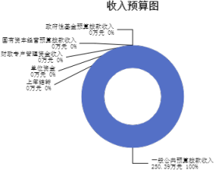

三、支出预算情况说明
2023年度支出预算250.39万元，其中：基本支出173.9万元， 占69.45%；项目支 出76.49万元， 占30.55%。

四、财政拨款收支预算总体情况说明
2023年度财政拨款收支总预算250.39万元。收入为一般公共预算拨款250.39万 元，政府性基金预算拨款0万元， 国有资本经营预算拨款0万元。 其中：当年拨款收 入250.39万元，上年结转收入0万元。支出包括：一般公共服务支出220.98万元、社 会保障和就业支出15.51万元、住房保障支出13.90万元。

五、一般公共预算支出情况说明
（一）一般公共预算当年拨款规模变化情况

2023 年度一般公共预算当年拨款250.39万元,比上年增加94.74万元 ，增加 60.87%。
（二）一般公共预算当年拨款结构情况
2023年度一般公共预算当年拨款250.39万元,主要用于以下方面：一般公共服务 支出220.98万元， 占88.25%；社会保障和就业支出15.51万元， 占6.19%；住房保障 支出13.90万元， 占5.55%。
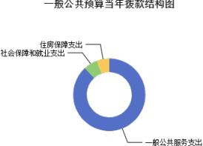

六、一般公共预算基本支出情况说明
2023 年度一般公共预算基本支出 173.90万元，其中：
人员经费150.22万元，主要包括：其他社会保障缴费、生活补助、基本工
资、机关事业单位基本养老保险缴费、奖金、住房公积金、职工基本医疗保险缴 费、津贴补贴等；
公用经费23.68万元，主要包括：印刷费、办公费、邮电费、电费、福利费、其 他交通费用、工会经费、差旅费、水费、劳务费等。

七、“三公”经费增减变动原因说明
本单位无“三公 ”经费预算。

八、机关运行经费增减变动原因说明
2023年机关运行经费23.68万元，2022年机关运行经费21.65万元，比2022年增 加2.03万元，比2022年增加9.38%，原因：工会经费、福利经费增加

九、政府采购情况
2023年古县行政审批服务管理局部门各单位政府采购预算总额1.32万元。其
中：政府采购货物预算1.32万元、政府采购工程预算 0万元、政府采购服务预算0万 元。

十、绩效管理情况
1、绩效管理情况
2023年古县行政审批服务管理局单位实行绩效目标管理的项目6个，涉及一般公 共预算当年拨款76.49万元。

2、绩效目标情况（附表说明）
2023年审批局项目绩效：专家评审费10万元、政府刻制企业印章10万元、大厅 业务费39万元、网络维护费5万元、劳务派遣经费12万元、党报党刊0.49万元

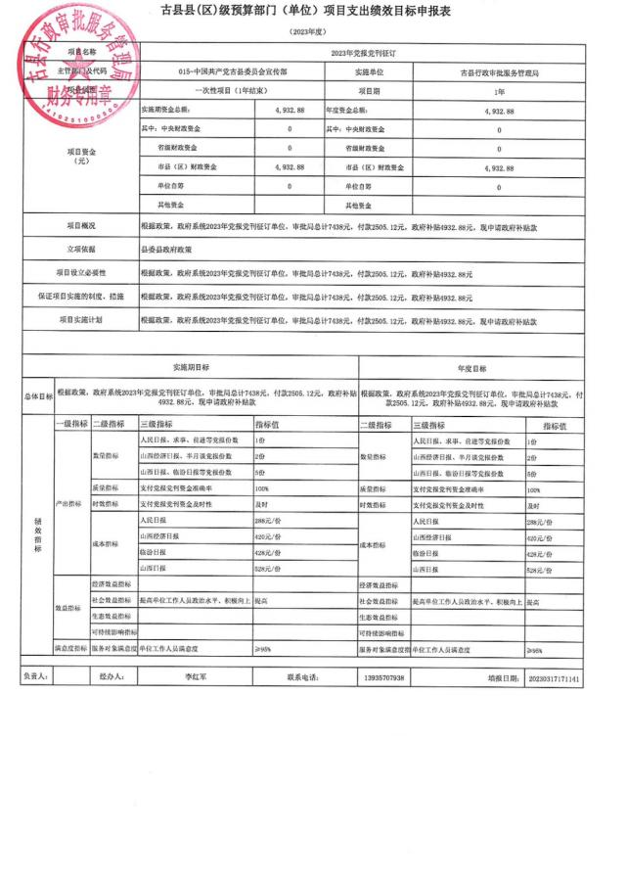

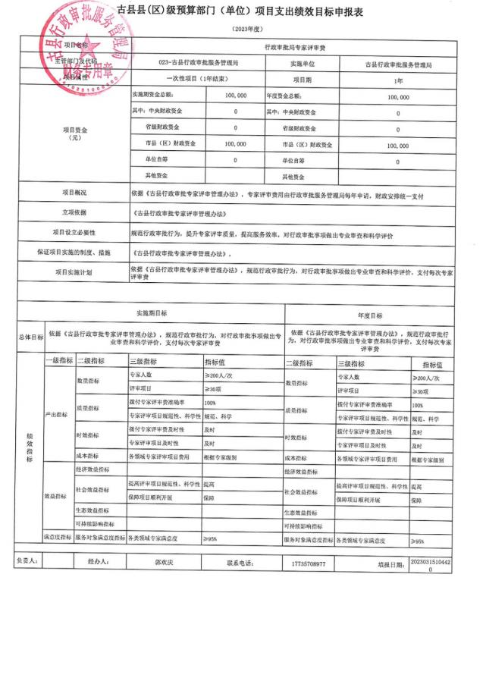

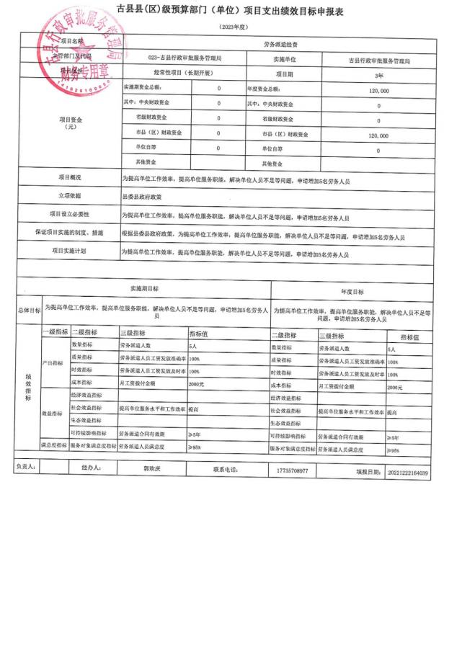

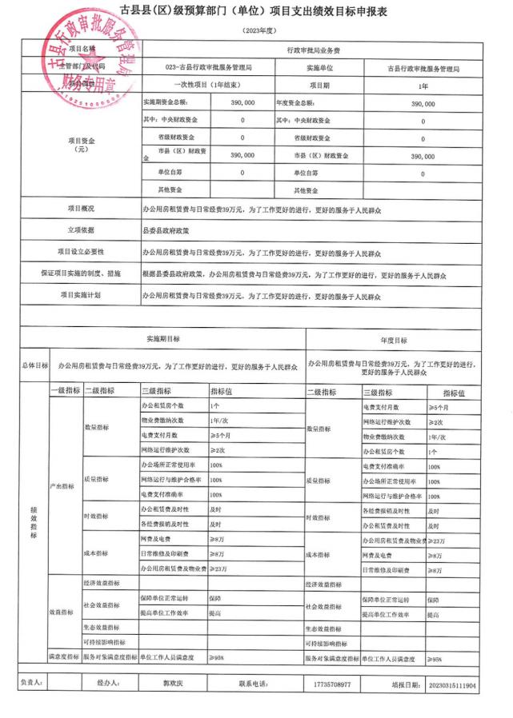

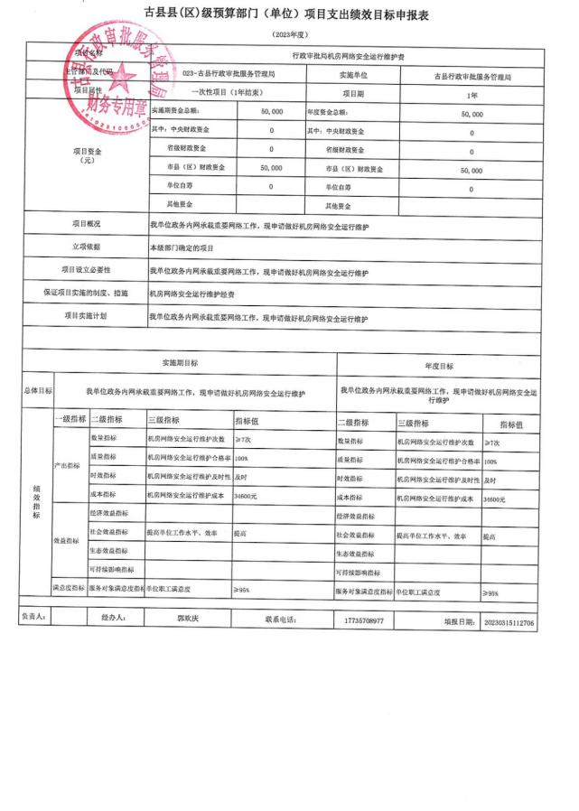

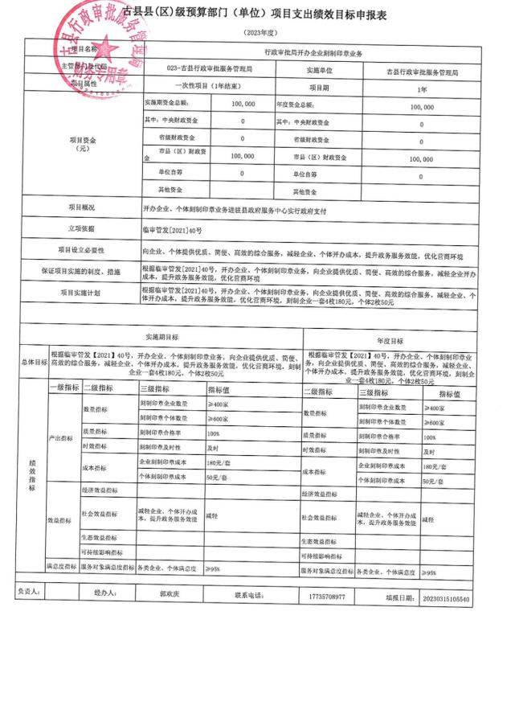

十一、国有资产占有使用情况
1、车辆情况： 我单位无车辆 2、房屋情况：
我单位坐落于古县康庄街政务服务一楼
3、其他国有资产占有使用情况：
我单位通用设备35件，共计21.044万元，家具用具53件，共计5.284万元，无形 资产互联网+监管298.7万元

十二、其他说明

（一）政府购买服务指导性目录
我单位无政府购买服务

（二）其他
我单位无其他说明

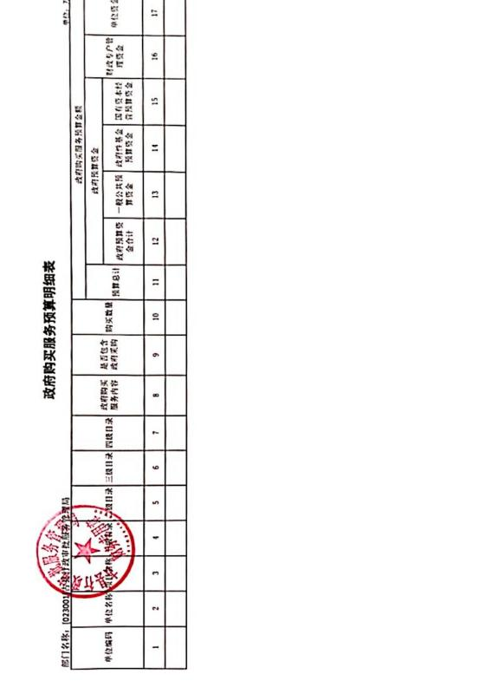

第四部分 名词解释
一、基本支出：指为保障机构正常运转、完成日常工作任务而发生的人员支出 和公用支出。
二、项目支出：指在基本支出之外为完成特定行政任务和事业发展目标所发生 的支出。
三、“三公”经费：指省直部门用财政拨款安排的因公出国（境）费用、公务 用车购置及运行费和公务接待费。其中：因公出国（境）费用反映单位公务出国
（境）的国际旅费、国外城市间交通费、住宿费、伙食费、培训费、公杂费等支
出；公务用车购置费反映公务用车购置支出（含车辆购置税、牌照费）；公务用车 运行维护费反映单位按规定保留的公务用车燃料费、维修费、过路过桥费、保险
费、安全奖励费用等支出；公务接待费反映机关和参公事业单位按规定开支的各类 公务接待（含外宾接待）支出。
四、机关运行经费：指行政单位和参照公务员法管理的事业单位使用财政拨款 安排的基本支出中的公用经费支出。
五、政府购买服务：根据我国现行政策规定，政府购买服务，是指充分发挥市 场机制作用，将国家机关属于自身职责范围且适合通过市场化方式提供的服务事
项，按照政府采购方式和程序，交由符合条件的服务供应商承担，并根据服务数量 和质量等情况向其支付费用的行为。
六、财政专户管理资金：
专指教育收费，包括目前在财政专户管理的高中以上学费、住宿费，高校委托 培养费，党校收费，教育考试考务费，函大、电大、夜大及短训班培训费等。
七、单位资金：是指除政府预算资金和财政专户管理资金以外的资金，包括事 业收入、事业单位经营收入、上级补助收入、附属单位上缴收入、其他收入。
八、上年结转：指以前年度预算安排、结转到本年仍按原规定用途继续使用的 资金。
九、一般公共预算是指以税收为主体的财政收入，安排用于保障和改善民生、 推动经济社会发展、维护国家安全、维持国家机构正常运转等方面的收支预算。
十、政府性基金预算：是对依照法律、行政法规的规定在一定期限内向特定对 象征收、收取或者以其他方式筹集的资金，专项用于特定公共事业发展的收支预
算。
十一、国有资本经营预算是对国有资本收益作出支出安排的收支预算。
十二、财政拨款：包含一般公共预算、政府性基金预算、国有资本经营预算。

